Universidad Nacional de Tucumán


Título del proyecto
Electrónica IV
Trabajo Integrador
Fecha de Exposición

Integrantes:
__nombre y apellido__, DNI:_____

Índice
1- Introducción 2
2- Objetivos 3
3- Desarrollo 4
4- Resultados 6
5- Conclusiones 7
6- Referencias 8
7- Apéndices 9
8- Anexos 9
Anexo I: Esquemático 9
Anexo II: Manual de usuario 9

Introducción
La introducción de un informe es la primera vez que el lector conocerá de la situación a tratar. Por esta razón, debe responder a las preguntas:
- ¿Qué suceso o tema es tratado en el informe?
- ¿Por qué se ha tratado esta situación?
- ¿Cuál es el “Estado del arte” de los temas tratados?

Objetivos

- Proveer un sistema de monitoreo en tiempo real …

Desarrollo
Para la Entrega se debe tener en cuenta el siguiente formato de presentación.

Titulo 1 (Times New Roman 16, en negrita, sin subrayar).
Texto. (Times New Roman 12).
Interlineado 1,5 líneas.
En la primera hoja: Carátula , título del proyecto e integrantes del grupo.
Segunda hoja, índice.
Ver video de cómo generar índices automáticamente:
https://www.youtube.com/watch?v=hL7NeiKZ_ts
Siguientes hojas, desarrollo del informe. Puede usar el documento como plantilla.
Últimas hojas, conclusiones, referencias y apéndices.
Redacta el informe de una forma objetiva: evita expresar opiniones personales y mantén el enfoque en hechos observados. Utiliza un lenguaje imparcial y neutral.
Siempre expresase en tercera persona (no utilizar nosotros, hacemos, elegimos,…).
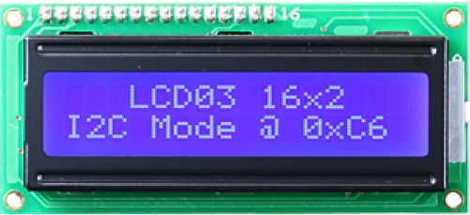
Cada figura debe tener un pie de figura, con un nombre único y representativo.
Figura 3-1 Display LCD
Ejemplo, en la Figura 3-1 se muestra un Display. Si una figura no se referencia, no debe ir en el informe. En la Figura 3-2 se muestra otro ejemplo.
Ver el video referentes a las figuras:
https://www.youtube.com/watch?v=CXZT7QqHhJw

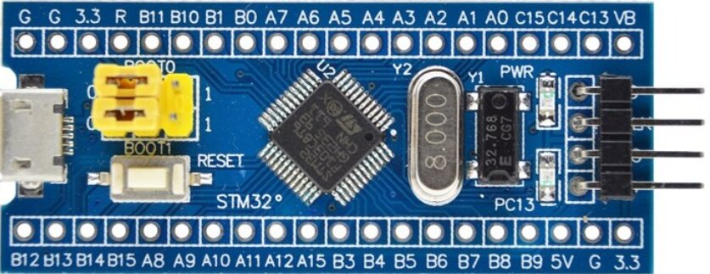
Figura 3-2 Bluepill
Cita las fuentes de información que has consultado: si has consultado fuentes externas, asegúrate de citarlas adecuadamente para respaldar la veracidad de la información presentada. Incluye referencias bibliográficas al final del informe con formato APA. Ejemplo: el esquema de las conexiones se puede ver en el libro (Saravia, 2013), pag. 10. También ver (Ogata, 2010).
Ver video para la bibliografía:
https://www.youtube.com/watch?v=4i0HSD63p-8

Resultados
Resultados de mediciones o test operativos.

Conclusiones
Por último, la conclusión, como en la mayoría de los trabajos, analiza de forma breve los resultados, haciendo un resumen de la investigación y sugiriendo posibles mejoras.

Referencias
Ogata, K. (2010). Ingeniería de Control Moderna. Pearson.
Saravia, T. G. (2013). Diseño e implementación de Sistemas Embebidos con PIC. mcelectronics.

Apéndices
En caso de ser necesario (es opcional), en esta sección se incluye información complementaria al informe. Por ejemplo, cuestionarios, entrevistas.

Anexos
Se incluye en esta sección:
- Esquemáticos, PCB.
- Manual de usuario.
- Links a repositorios y videos de YouTube.
Cada anexo se enumera con números romanos.

Anexo I: Esquemático
En el proyecto los dispositivos se conectan como indica en la Figura 8-1.
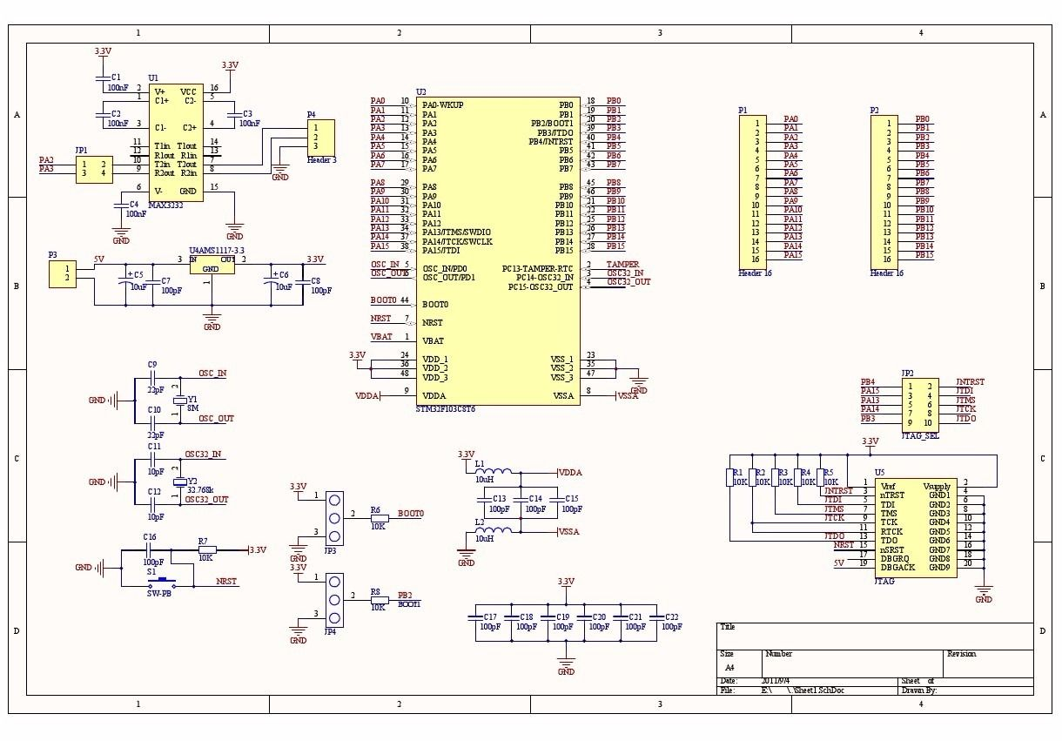
Figura 8-1 Esquemático

Anexo II: Manual de usuario

